**Національний університет кораблебудування**

**імені адмірала Макарова**

Кафедра комп’ютеризованих систем управління

(повна назва кафедри)

**КУРСОВИЙ ПРОЕКТ**

з дисципліни «Робототехнічні системи в морських технологіях»

(назва дисципліни)

на тему: «Проектування системи автоматичного керування суднового . _________________ вантажного маніпулятора»_______________

|  |  |  |  |  |  |
| --- | --- | --- | --- | --- | --- |
| Студента(ки) | | 5 | курсу | групи 5341м |  |
| напряму підготовки | | | Системна інженерія | | |
| спеціальності | | | Автоматизація та комп’ютерно-інтегровані тезнології | | |
| Іванченко А.О. | | | | | |
| (прізвище та ініціали) | | | | | |
| Керівник | доцент кафедри КСУ, к.т.н. | | | | |
| Черно О.О.. | | | | | |
| (посада, вчене звання, науковий ступінь, прізвище та ініціали) | | | | | |
| Національна шкала | | |  | | |
| Кількість балів: | | |  | Оцінка: ECTS |  |

м. Миколаїв – 2018 рік

ЗМІСТ

Завдання для курсового проектування 3

1. Планування траєкторії маніпулятора 5

1.1. Розрахунок руху об’єкта відносно основи маніпулятора 5

1.2. Розв'язання зворотної задачі кінематики для контрольних точок траєкторії 6

1.3. Визначення кутових швидкостей ланок в кінцевій точці траєкторії 7

1.4. Інтерполяція законів зміни кутів повороту ланок маніпулятора 8

1.5. Розрахунок руху схвату і побудова його траєкторії 10

1.6. Визначення максимальних кутових швидкостей та прискорень ланок маніпулятора 12

2. Розрахунок силової частини електроприводів повороту ланок 15

2.1. Визначення моментів навантаження 15

2.2. Вибір приводних двигунів 16

2.3. Розрахунок параметрів електроприводів повороту ланок 20

3. Синтез і аналіз систем автоматичного керування 22

електроприводів повороту ланок 22

3.1. Побудова функціональної схеми системи керування 22

3.2. Побудова динамічної структурної схеми системи керування 23

3.3. Синтез бажаних передавальних функцій систем керування електроприводами ланок 24

3.4. Визначення неперервних передавальних функцій коригуючих пристроїв 27

3.5. Визначення дискретних передавальних функцій коригуючих пристроїв 28

3.6. Розрахунок частотних характеристик і визначення запасів стійкості систем керування 29

3.7. Моделювання динаміки електроприводів ланок і визначення показників якості керування 35

Висновки 41

Списки використаних джерел 43

# ЗАВДАННЯ ДЛЯ КУРСОВОГО ПРОЕКТУВАННЯ

Трьохланковий маніпулятор розташований на борту судна (рис. 1). В його функції входить транспортування малогабаритних об’єктів з поверхні води на палубу.



*zsh*

*zabs*

*z*0

*y*0

*zst*

*zob.abs*

*уsh*

*уst*

*уob.abs*

*уasb*

Рис. 1. Схема розташування судна, маніпулятора і об’єкта

Початкові дані, задані у програмі Mathcad, наведені на рис. 2.

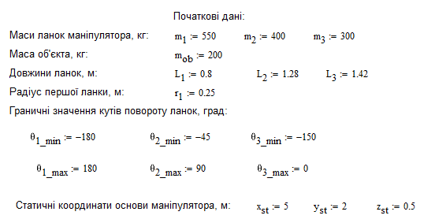

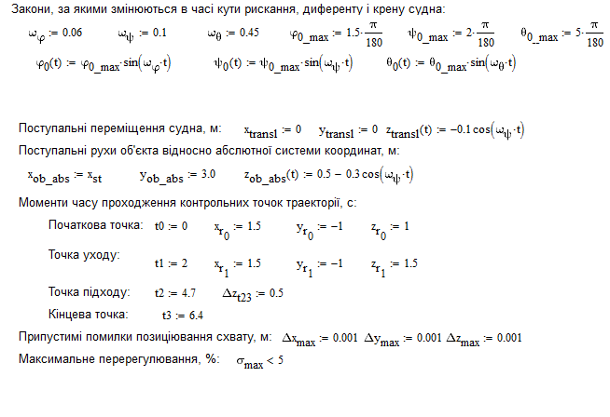

Рис. 2. Початкові дані для розрахунку

В ході проектування необхідно розробити систему автоматичного керування електроприводами ланок маніпулятора, розв'язавши наступні задачі:

− планування траєкторії маніпулятора;

− розрахунок силової частини електроприводів повороту ланок;

− синтез і аналіз систем автоматичного керування електроприводами повороту ланок.

# ПЛАНУВАННЯ ТРАЄКТОРІЇ МАНІПУЛЯТОРА

* 1. **Розрахунок руху об’єкта відносно основи маніпулятора**

На підставі формул (3) − (5) [3], визначаємо закони зміни у часі координат об’єкта відносно основи маніпулятора. Текст обчислювальної програми з результатами розрахунків наведений на рис. 3.

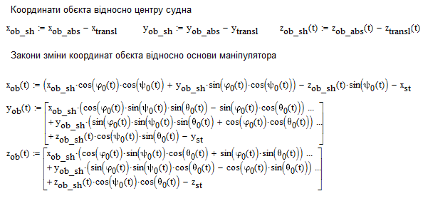

Рис. 3. Програма та результати розрахунку законів зміни у часі координат об’єкта відносно основи маніпулятора

Продиференціювавши отримані закони переміщень об’єкта, отримуємо функції зміни складових його швидкості та визначаємо координати невідомих двох останніх точок траєкторії і швидкість в кінцевій точці (рис. 4).

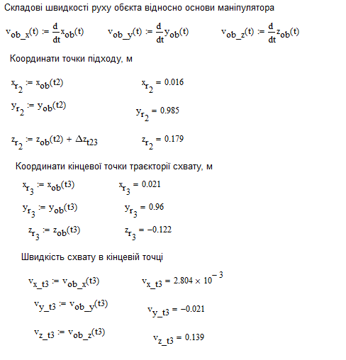



Рис. 4. Програма та результати розрахунку швидкості об’єкта і визначення

невідомих координат точок траєкторії

**1.2. Розв'язання зворотної задачі кінематики для контрольних точок траєкторії**

На підставі (6) − (14) [3] складаємо обчислювальну програму розв’язання зворотної задачі кінематики для контрольних точок траєкторії (рис. 5).

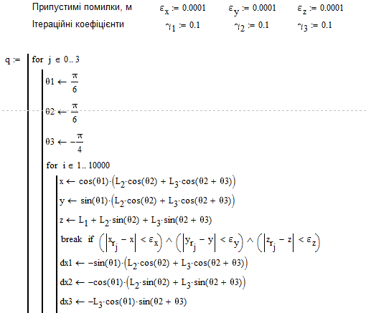

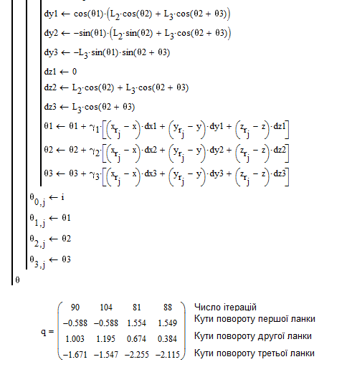

Рис. 5. Програма та результати розв’язання зворотної задачі кінематики

**1.3. Визначення кутових швидкостей ланок в кінцевій точці траєкторії**

За допомогою (16) − (18), (20) [3] визначаємо кутові швидкості ланок маніпулятора в кінцевій точці траєкторії (рис. 6).

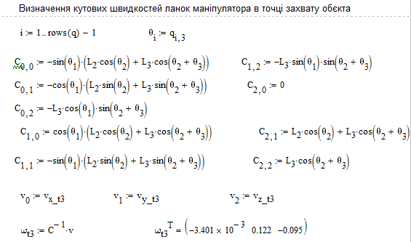

Рис. 5. Програма та результати визначення кутових швидкостей ланок маніпулятора в кінцевій точці траєкторії

**1.4. Інтерполяція законів зміни кутів повороту ланок маніпулятора**

Закони зміни кутів повороту ланок маніпулятора знаходимо шляхом інтерполяції отриманих у 1.2 табличних значень кутів для контрольних точок траєкторії за допомогою сплайн-функцію "4-3-4", коефіцієнти якої визначаємо з урахуванням початкових та кінцевих швидкостей та прискорень згідно з методикою, викладеною в п. 1.4 [3] (рис. 6).

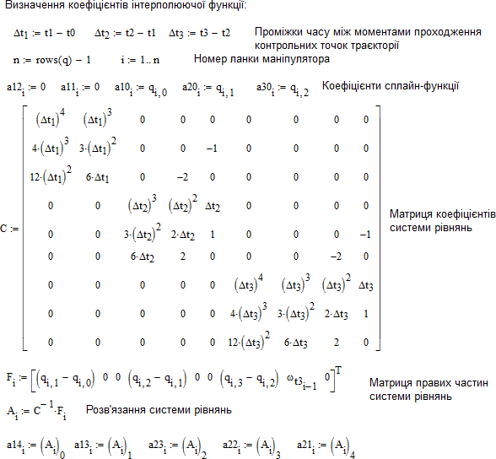

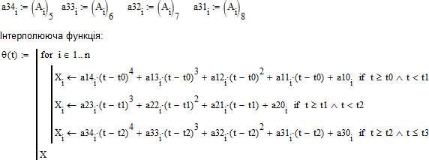

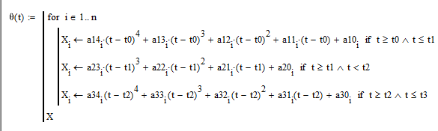

Рис. 6. Програма визначення інтерполюючої функції

Представляємо отримані закони у вигляді графіків (рис. 7).

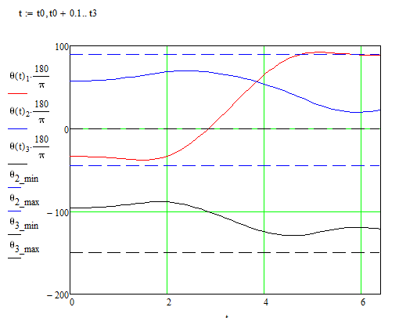

Рис. 7. Графіки зміни у часі кутів повороту ланок маніпулятора

За отриманими графіками видно, що кути повороту ланок не виходять за межі припустимих значень, заданих у початкових даних.

**1.5. Розрахунок руху схвату і побудова його траєкторії**

З (7) − (9) [3] визначаємо закони зміни у часі координат схвату (рис. 8).

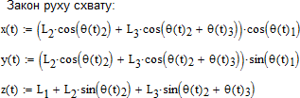

Рис. 8. Програма визначення руху схвату

Будуємо графіки зміни координат схвату і об’єкта (рис. 9).

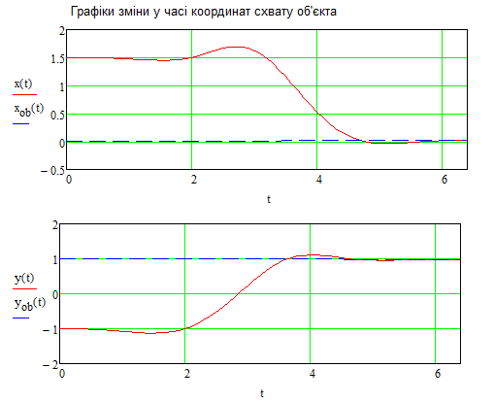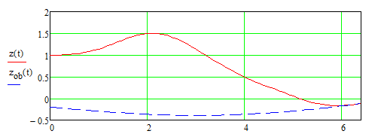

Рис. 9. Графіки зміни у часі координат схвату і об’єкта

За графіками бачимо, що схват підходить до об’єкта плавно, тобто його швидкість у кінцевій точці траєкторії співпадає зі швидкістю об’єкта. Будуємо траєкторію руху схвату у трьох проекціях: вигляд з корми судна *z**y*, вигляд зліва *z**x* і вигляд зверху  *x**y* (рис. 10).

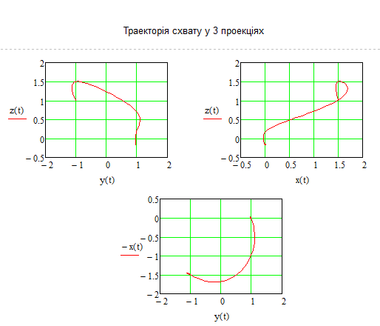

Рис. 10. Траєкторія схвату в трьох проекціях

Побудована траєкторія показує, що схват під час руху не перетинає основи та ланок маніпулятора і не робить зайвих рухів.

**1.6. Визначення максимальних кутових швидкостей та прискорень ланок маніпулятора**

Шляхом диференціювання функцій зміни кутів повороту ланок за часом, отримуємо часові залежності кутових швидкостей та прискорень (рис. 11, 12).

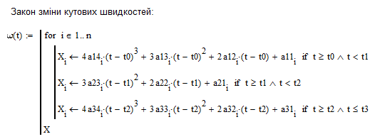

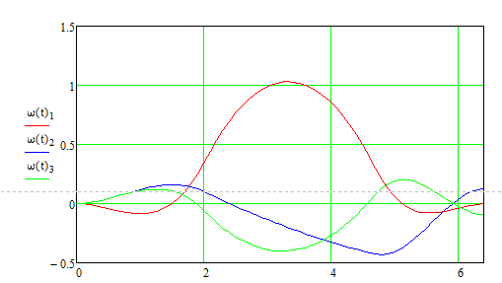

Рис. 11. Визначення закону зміни кутових швидкостей ланок

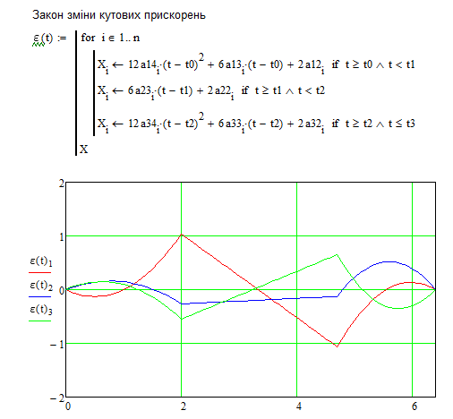

Рис. 12. Визначення закону зміни кутових прискорень ланок

Визначаємо максимальні за модулем кутові швидкості та прискорен- ня (рис. 13).

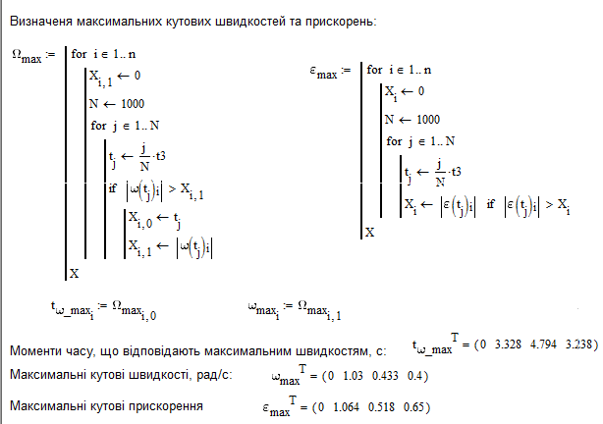

Рис. 13. Програма та результати визначення максимальних кутових швидкостей та прискорень ланок

Отримані величини будуть використовуватись для визначення максимальних навантажень на електроприводи повороту ланок маніпулятора.

**2. РОЗРАХУНОК СИЛОВОЇ ЧАСТИНИ ЕЛЕКТРОПРИВОДІВ ПОВОРОТУ ЛАНОК**

**2.1. Визначення моментів навантаження**

На підставі (22) − (29) [3] визначаємо максимальні моменти навантаження електроприводів повороту ланок маніпулятора (рис. 14).

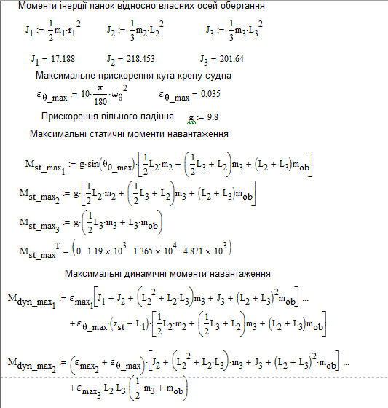

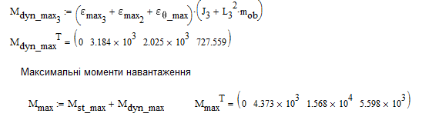



Рис. 14. Програма та результати розрахунку максимальних моментів навантаження електроприводів

На підставі (30) − (32) [3] визначаємо статичні моменти навантаження при максимальних швидкостях ланок (рис. 15).

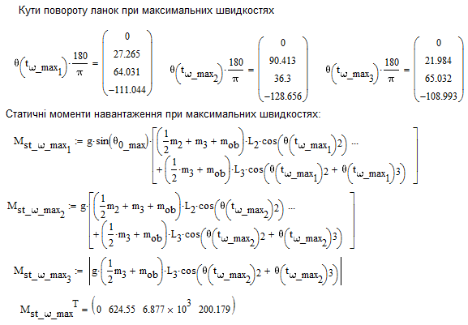

Рис. 15. Програма та результати розрахунку статичних моментів навантаження при максимальних швидкостях ланок

**2.2. Вибір приводних двигунів**

Згідно методиці, викладеній у п. 2.2 [3], обираємо вентильні електродвигуни [2] для трьох приводів повороту ланок маніпулятора (рис. 16 − 18).

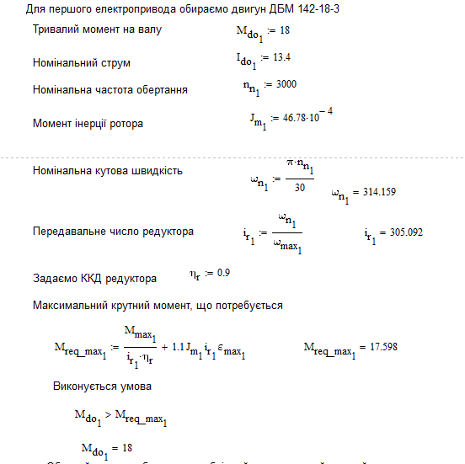

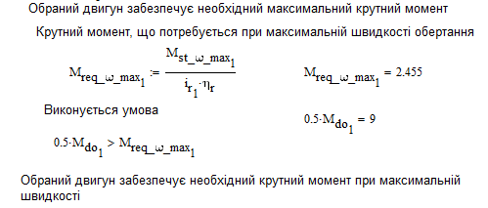

Рис. 16. Вибір двигуна для першого електропривода

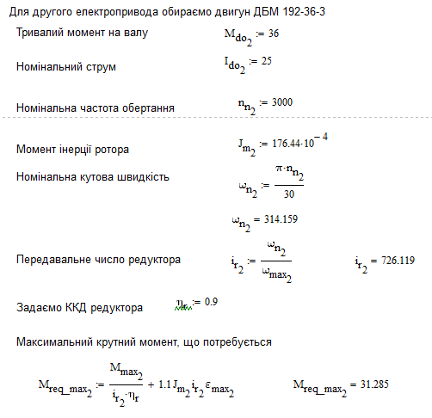

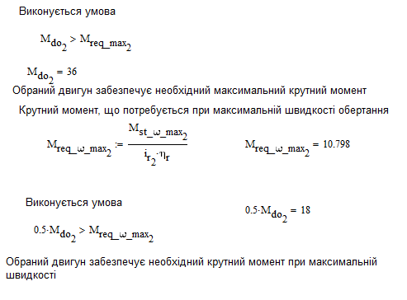

Рис. 17. Вибір двигуна для другого електропривода

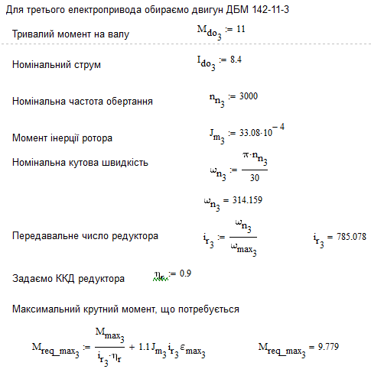

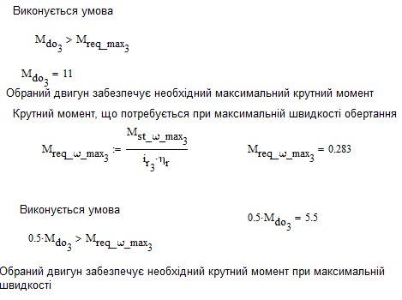

Рис. 18. Вибір двигуна для третього електропривода

Обрані двигуни задовольняють вимогам потрібного моменту.

**2.3. Розрахунок параметрів електроприводів повороту ланок**

За формулами (43) − (55) [3] розраховуємо параметри електроприводів повороту ланок маніпулятора (рис. 19).

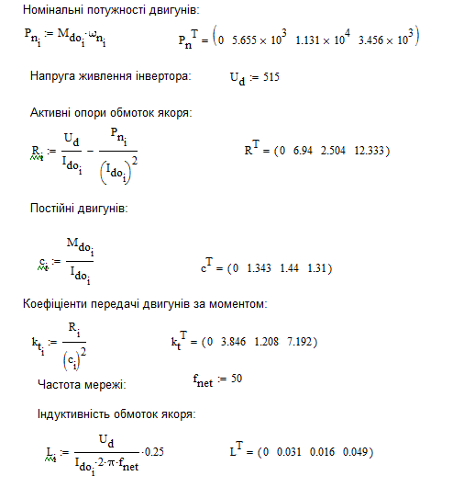

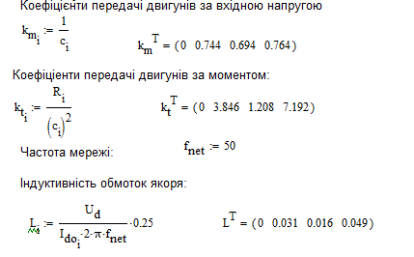

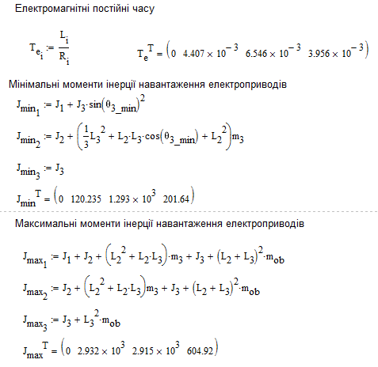



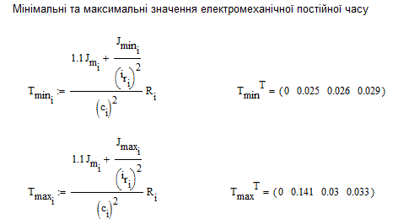

Рис. 19. Програма та результати розрахунку параметрів електроприводів повороту ланок

Отримані параметри будуть використовуватись при синтезі та аналізі систем керування електроприводами ланок маніпулятора.

**3. СИНТЕЗ І АНАЛІЗ СИСТЕМ АВТОМАТИЧНОГО КЕРУВАННЯ**

**ЕЛЕКТРОПРИВОДІВ ПОВОРОТУ ЛАНОК**

**3.1. Побудова функціональної схеми системи керування**

Функціональна схема системи керування електроприводом повороту ланки маніпулятора [3] наведена на рис. 20.

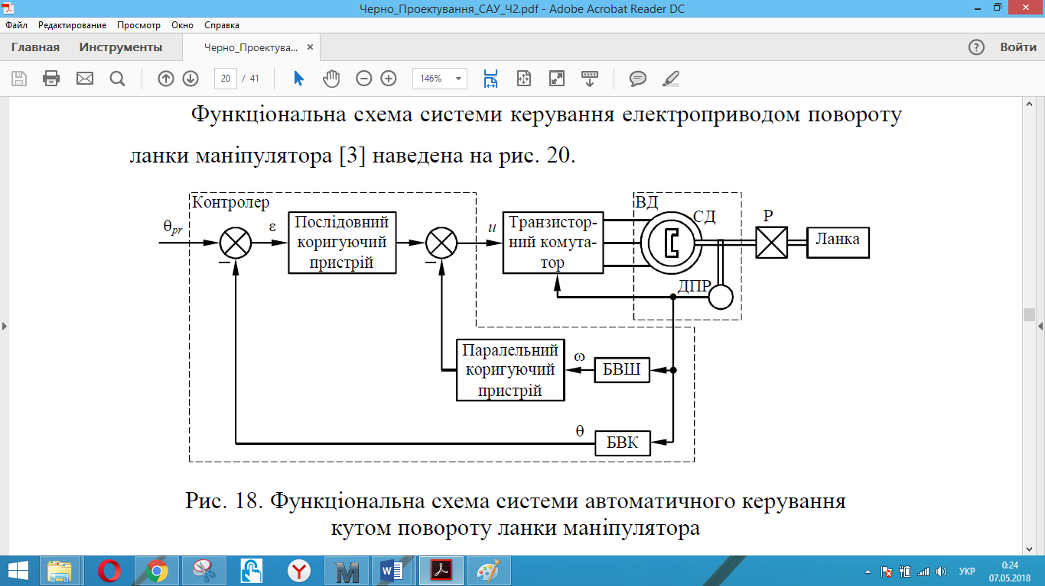

Рис. 18. Функціональна схема системи автоматичного керування

кутом повороту ланки маніпулятора

На схемі прийнято наступні позначення: ВД − вентильний двигун, до складу якого входить синхронний двигун СД зі збудженням від постійних магнітів і резольвером, що виконує функції датчика положення ротора ДПР; БВШ і БВК − блоки визначення швидкості  і кута  повороту ланки;Р − редуктор;  *pr* − приписане значення кута повороту ланки;  − помилка; *u* − керуюче діяння (напруга), що подається на двигун. Приписане значення кута повороту ланки  *pr* у вигляді цифрового сигналу надходить до керуючого контролера за послідовним інтерфейсом зв’язку від тактичного рівня системи керування роботом. Сигнал датчика положення ротора також надходить на дискретний вхід контролера через пристрій перетворення сигналу резольвера у сигнал енкодера (на схемі не показаний). Цей сигнал несе інформацію про миттєве значення кута повороту ротора двигуна (motor) *m* . В контролері це значення ділиться на передавальне число редуктора *ir* і визначається кут повороту ланки:

(*kT*)  *m* (*kT*) / *ir* ,

де *k* – номер відліку; *T* − період дискретизації.

Різниця між приписаним значенням кута повороту ланки та його дійсною величиною є сигналом помилки:

(*kT* )   *pr* (*kT* )  (*kT* ) .

Шляхом диференціювання кута повороту визначається кутова швидкість ланки:

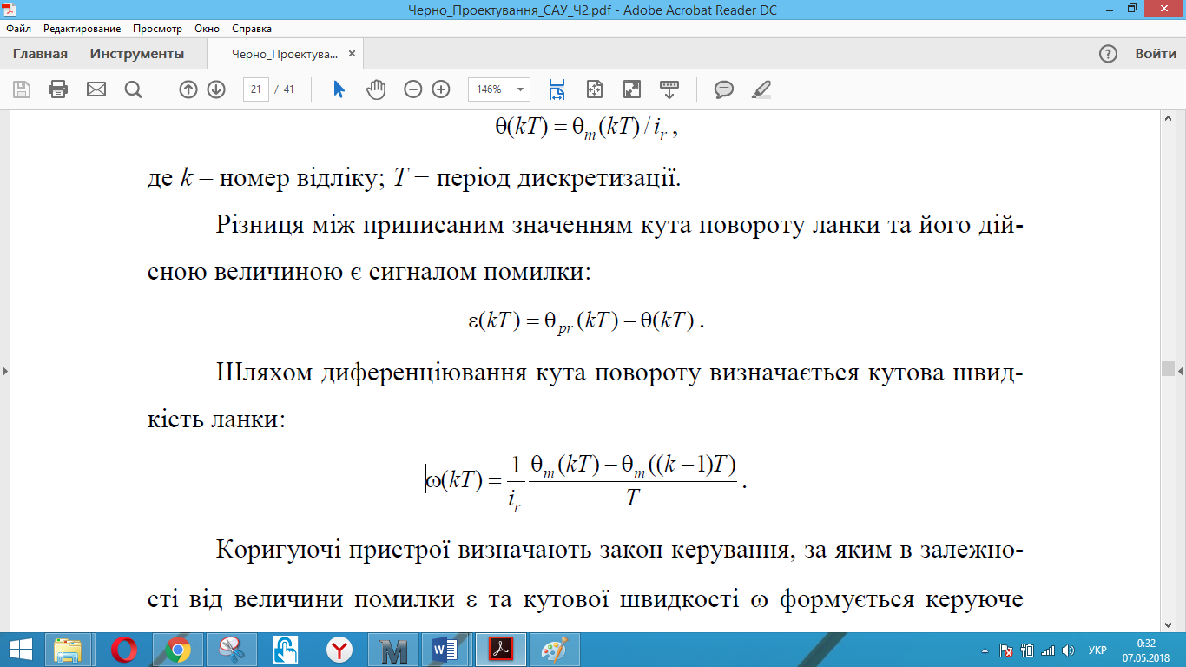

Коригуючі пристрої визначають закон керування, за яким в залежно- сті від величини помилки  та кутової швидкості  формується керуюче діяння *u*, яке подається у вигляді напруги на електродвигун [3].

**3.2. Побудова динамічної структурної схеми системи керування**

Динамічна структурна схема системи керування електроприводом повороту ланки маніпулятора [3] наведена на рис. 21.

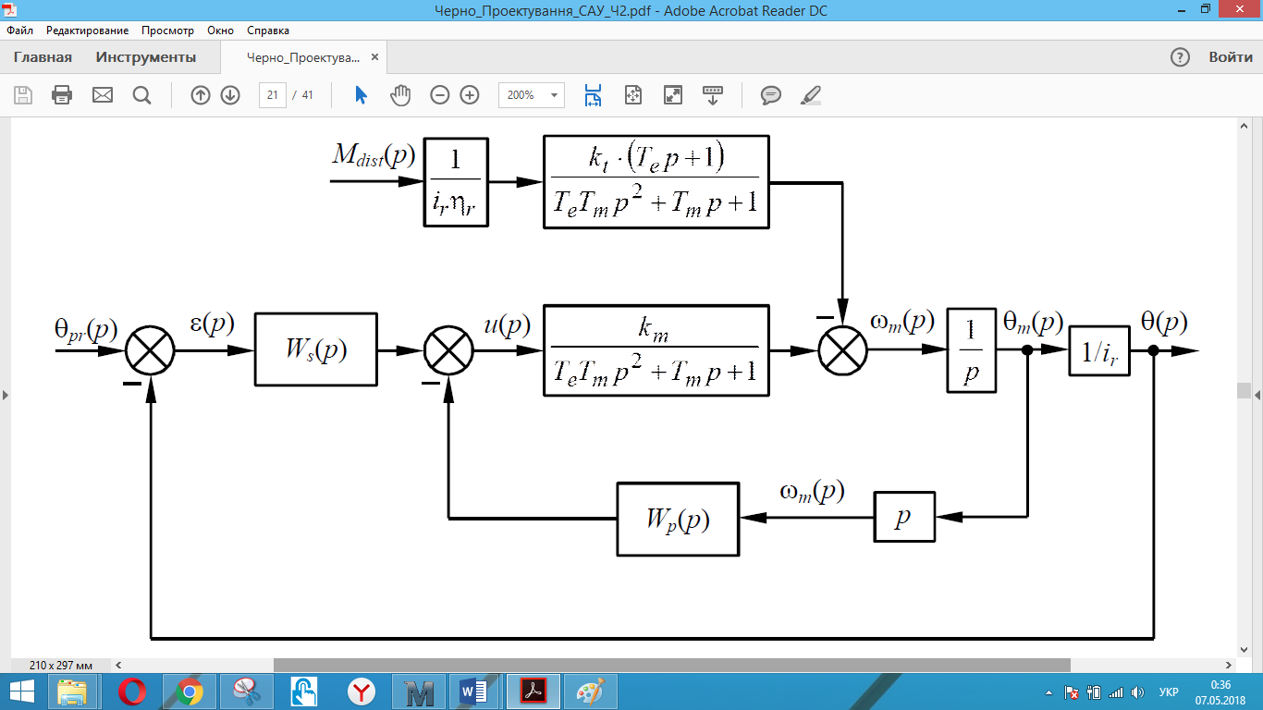

Рис. 21. Динамічна структурна схема системи автоматичного керування

кутом повороту ланки маніпулятора

На схемі позначено: *Ws* (*p*) − передавальна функція послідовного (serial) коригуючого пристрою; *Wp* (*p*) − передавальна функція паралельного коригуючого пристрою; *Mdist* − збурюючий (disturbing) момент; *m* − кутова швидкість двигуна.

На даний момент наведені на схемі динамічні параметри незмінної частини системи керування (двигуна та редуктора) є відомими, а передавальні функції коригуючих пристроїв будуть визначені в результаті синтезу.

**3.3. Синтез бажаних передавальних функцій систем керування електроприводами ланок**

Згідно [1, 3], асимптотична бажана ЛАЧХ розімкненої системи керування рухом ланки маніпулятора має вигляд (рис. 22), а бажана передавальна функція визначається рівнянням:

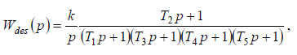

де *Tj = ωj-1* – постійні часу; *ωj –* спрягаючі частоти, що визначаються з умов забезпечення необхідних показників якості керування; *j* = 1..5.

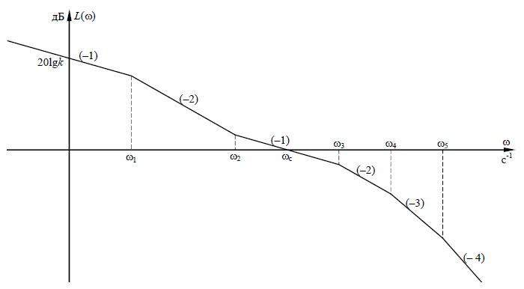

Рис. 22. Асимптотична бажана ЛАЧХ розімкненої системи керування

За допомогою (57) − (59) [3] визначаємо коефіцієнти підсилення ро- зімкнених систем керування, що забезпечують необхідну точність відпра- цьовування лінійних вхідних сигналів з максимальними швидкостями при подоланні максимальних моментів збурення (рис. 23).

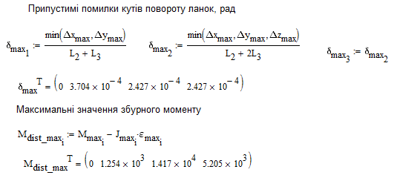

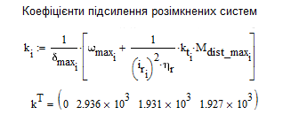

Рис. 23. Програма та результати розрахунку коефіцієнтів підсилення розімкнених систем керування електроприводами ланок

За рівняннями (63), (64) [3] визначаємо параметри синусоїдальних вхідних сигналів, при яких кутові швидкості та кутові прискорення ланок досягають максимальних значень (рис. 24).

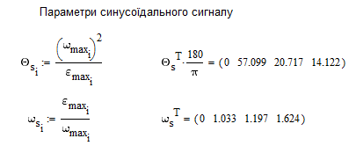

Рис. 24. Визначення параметрів синусоїдальних вхідних сигналів

На підставі (68), (72) − (75) [3] визначаємо спрягаючі частоти бажаних ЛАЧХ та відповідні ним постійні часу бажаних передавальних функцій розімкненої системи (рис. 25).

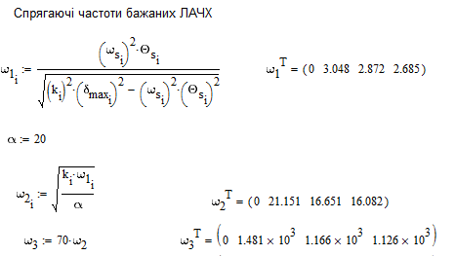

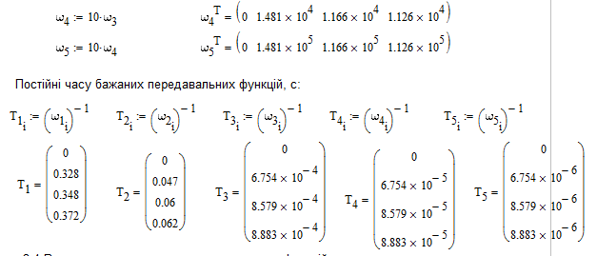

Рис. 25. Програма та результати розрахунку спрягаючих частот бажаних

ЛАЧХ та постійних часу бажаних передавальних функцій розімкненої

системи

Отримані бажані передавальні функції є основою для визначення структури і параметрів коригуючих пристроїв систем керування електроприводами ланок.

**3.4. Визначення неперервних передавальних функцій коригуючих пристроїв**

За рівняннями (79), (85) − (88) [3] визначаємо структуру і параметри коригуючих пристроїв (рис. 26).

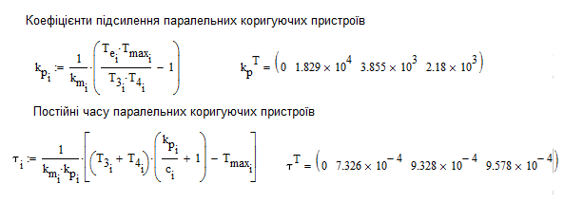

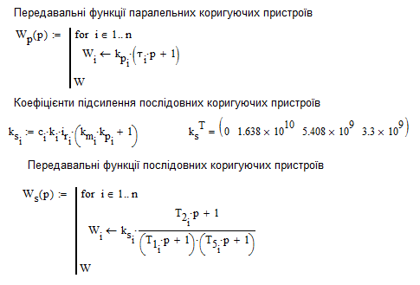

Рис. 26. Програма та результати визначення структури та параметрів коригуючих пристроїв

Оскільки коригуючі пристрої будуть реалізовані як програма мікроконтролера, потрібно знайти їх дискретні передавальні функції.

**3.5. Визначення дискретних передавальних функцій коригуючих пристроїв**

За рівняннями (89), (90) [3] визначаємо дискретні передавальні функції цифрових коригуючих пристроїв (рис. 27).

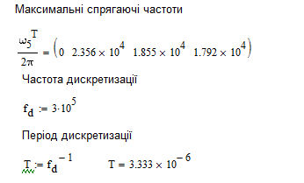

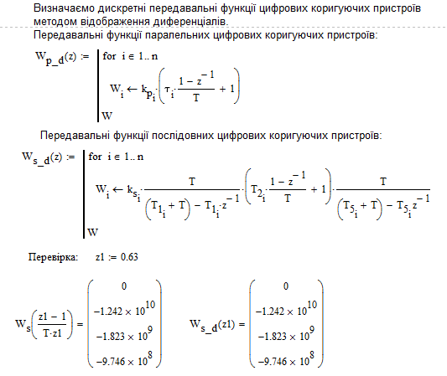

Рис. 27. Програма та результати визначення структури і параметрів цифрових коригуючих пристроїв

За отриманими дискретними передавальними функціями коригуючих пристроїв можна скласти програму мікроконтролера, що буде реалізовувати закон керування.

**3.6. Розрахунок частотних характеристик і визначення запасів стійкості систем керування**

На основі рівнянь (89) − (91) [3] складаємо програму розрахунку комплексної передавальної функції, ЛАЧХ та ЛФЧХ розімкнених систем керування (рис. 28).

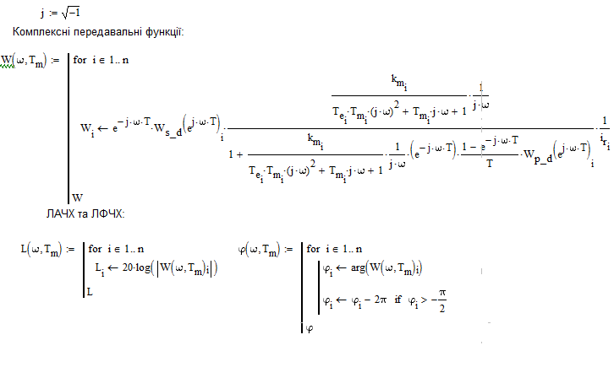

Рис. 28. Програма розрахунку комплексної передавальної функції, ЛАЧХ

та ЛФЧХ розімкнених систем керування

За рівняннями (94) − (97) [3] визначаємо параметри осі частот (рис. 29).

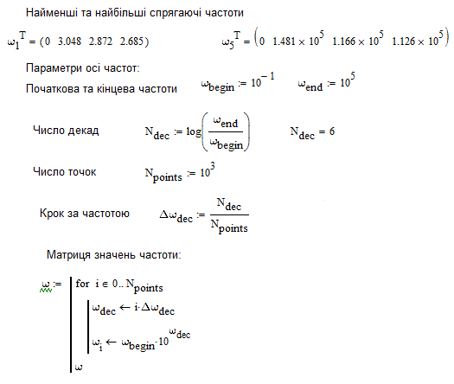

Рис. 29. Програма та результати розрахунку параметрів осі частот

Будуємо графіки ЛАЧХ та ЛФЧХ розімкнених систем керування електроприводами ланок для мінімального, максимального та подвійного максимального значень електромеханічної постійної часу (рис. 30 − 32).

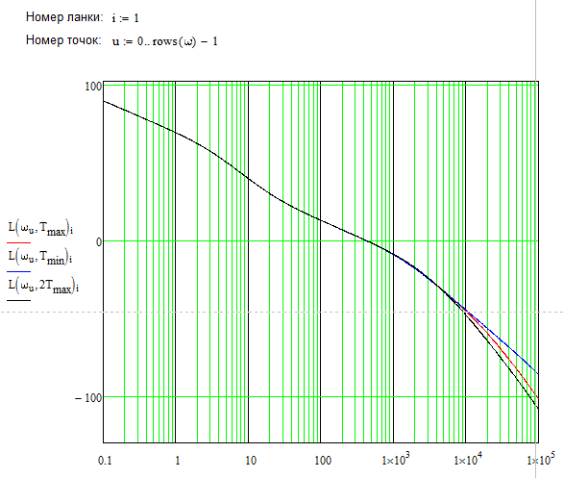

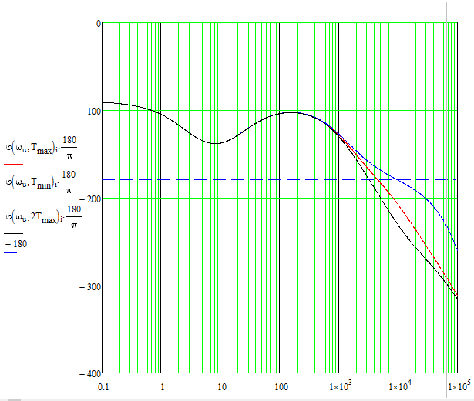

Рис. 30. Частотні характеристики розімкненої системи керування електроприводом першої ланки

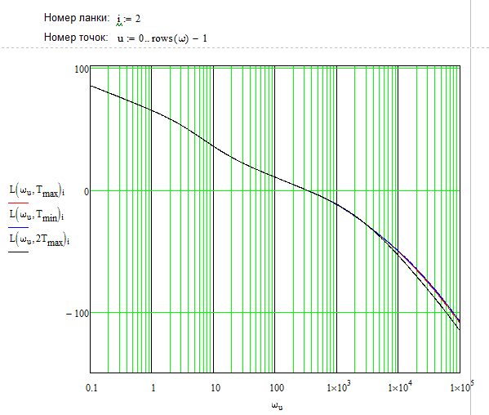

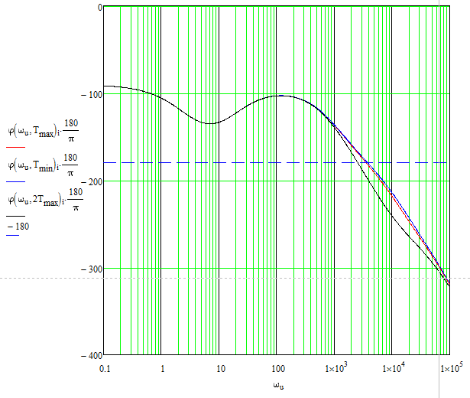

Рис. 31. Частотні характеристики розімкненої системи керування електроприводом другої ланки

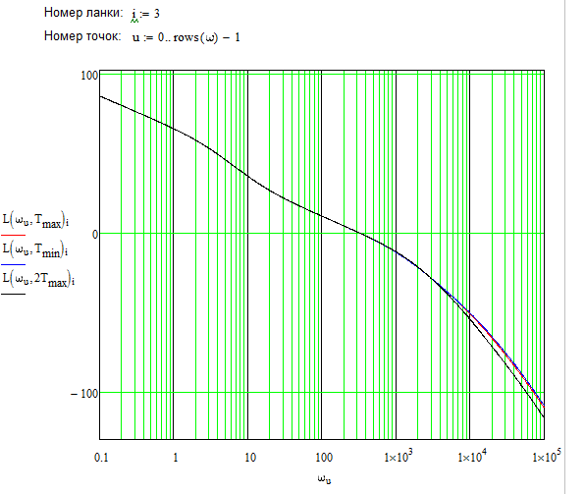

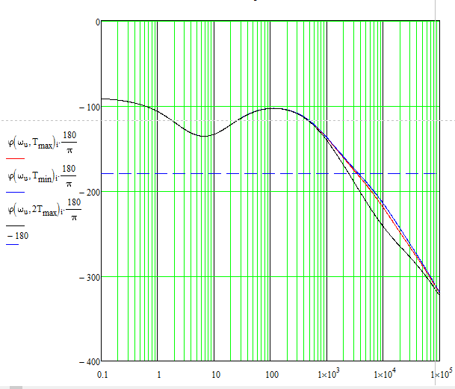

Рис. 30. Частотні характеристики розімкненої системи керування електроприводом третьої ланки

Зміна постійної часу *Tm* в межах від *T*min до 2*T*max призводить до істотного відхилення ЛАЧХ розімкнених систем від бажаних тільки на високочастотних ділянках (рис. 30 − 32). На низькочастотних та середньочастотних ділянках вони, незалежно від величини *Tm* , практично співпадають з бажаними, що свідчить про робастність систем керування.

За отриманими графіками частотних характеристик визначаємо запаси стійкості за фазою  та амплітудою *L* (табл. 1).

Таблиця 1. Запаси стійкості систем керування

|  |  |  |  |  |  |  |
| --- | --- | --- | --- | --- | --- | --- |
|  | 1-й електропривод | | 2-й електропривод | | 3-й електропривод | |
| ,  | *L*, дБ | ,  | *L*, дБ | ,  | *L*, дБ |
| *Т*m = *Т*min | 69,97 | 44,7 | 70,01 | 32,59 | 70,47 | 32,94 |
| *Т*m = *Т*mах | 69,87 | 30,89 | 69,95 | 30,69 | 70,31 | 30,82 |
| *Т*m = 2*Т*mах | 69,56 | 26,1 | 69,81 | 24,56 | 70,1 | 25,32 |

Для кожного з трьох електроприводів, при зміні електромеханічної постійної часу від мінімального до максимального значення, запаси стійкості практично не змінюються, тому при роботі маніпулятора з навантаженням, що не перевищує номінальне, показники якості керування будуть відповідати заданим. При навантаженні, що вдвічі перевищує номінальне, системи керування залишаються стійкими, причому запаси стійкості за фазою знижуються менше, ніж на 1, що свідчить про незначне підвищення перерегулювання та часу перехідного процесу при двократному перевищенні маси об’єкта маніпулювання.

Таким чином, моделювання динаміки систем керування можна про- водити тільки для *Tm*  *T*max .

**3.7. Моделювання динаміки електроприводів ланок і визначення показників якості керування**

Задачею моделювання є розрахунок перехідних процесів у системі керування при відпрацюванні типових вхідних діянь [3]. Для цього створюємо модель системи керування електроприводом ланки маніпулятора у програмі Simulink (рис. 33).

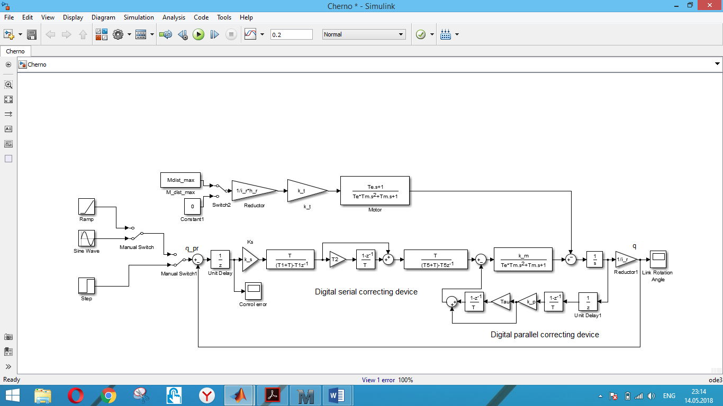

Рис. 33. Динамічна модель системи керування у програмі Simulink

Розраховані у середовищі Mathcad параметри систем керування виводимо на екран (рис. 34) і переносимо їх до файлів Drive1.m, Drive2.m i Drive3.m (рис. 35), що будуть підключені до моделі в Simulink.

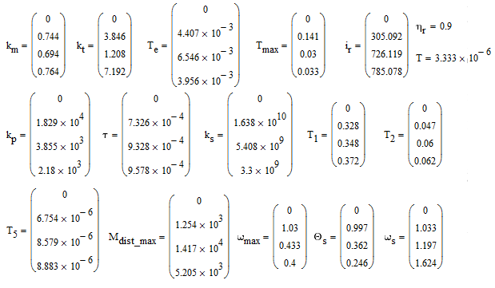

Рис. 34. Розраховані параметри систем керування

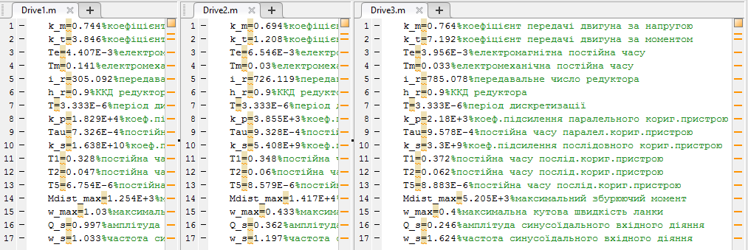

Рис. 35. Завдання параметрів моделі в Simulink

На вхід моделі подаємо по черзі лінійні сигнали завдання зі швидкостями max при максимальних значення моментів збурення *M dist* . max .В результаті отримуємо осцилограми суми швидкісної та моментної складових помилки для трьох електроприводів (рис. 36 − 38).

*i*

*i*

Аналогічно подаємо синусоїдальні сигнали з параметрами, розрахо- ваними у п. 3.3, і отримуємо осцилограми гармонічної складової помилки (рис. 39 − 41).

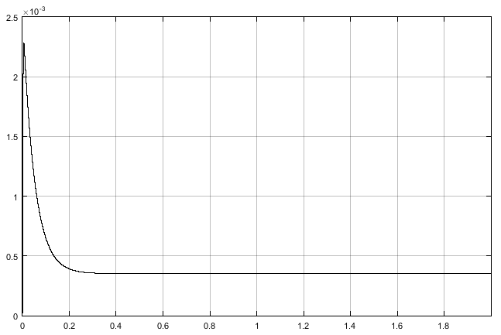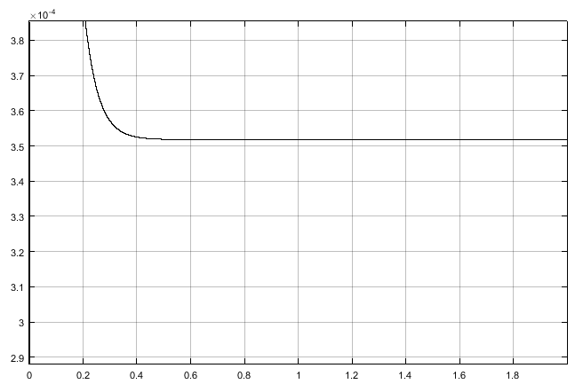

Рис. 36. Осцилограма суми швидкісної та моментної складових помилки для першого електропривода

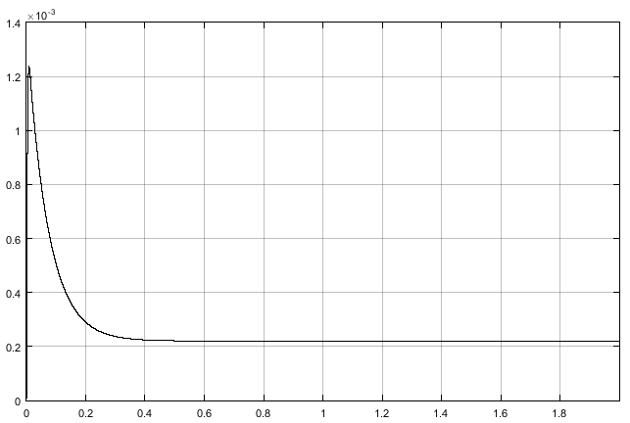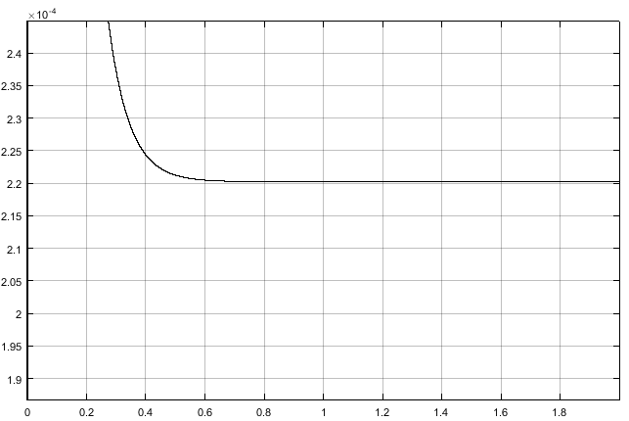

Рис. 37. Осцилограма суми швидкісної та моментної складових помилки для другого електропривода

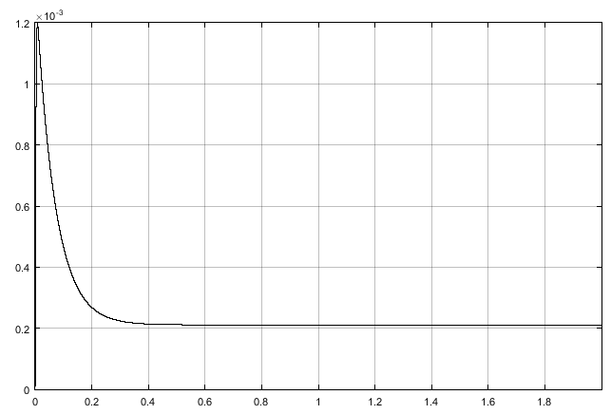 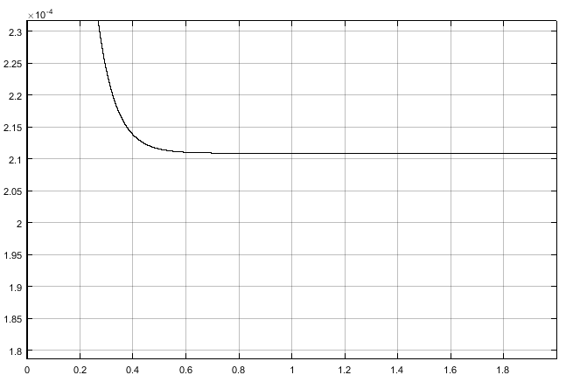

Рис. 38. Осцилограма суми швидкісної та моментної складових помилки для третього електропривода

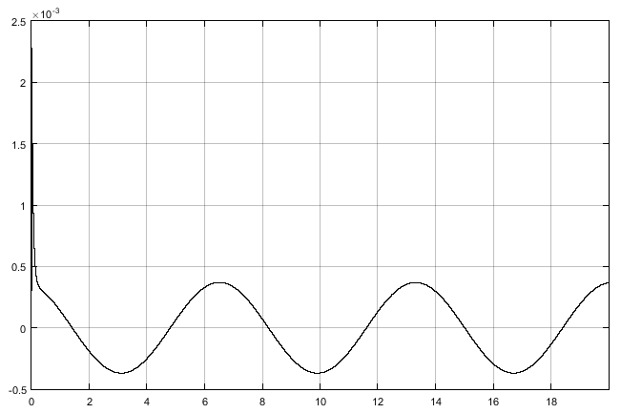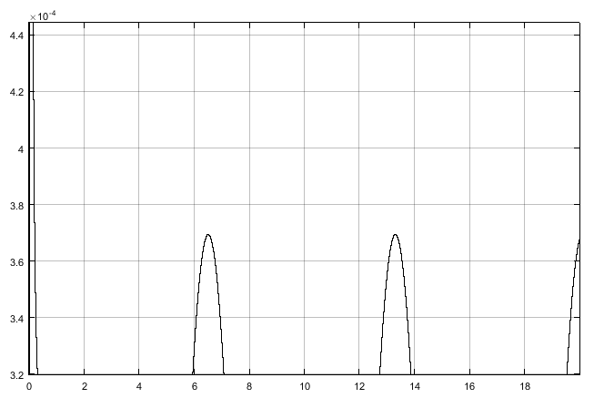

Рис. 39. Осцилограма гармонічної складової помилки для першого

електропривода

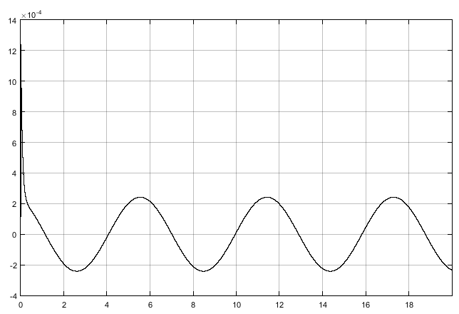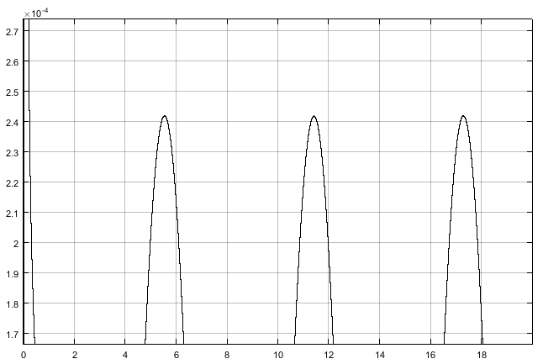

Рис. 40. Осцилограма гармонічної складової помилки для другого

електропривода

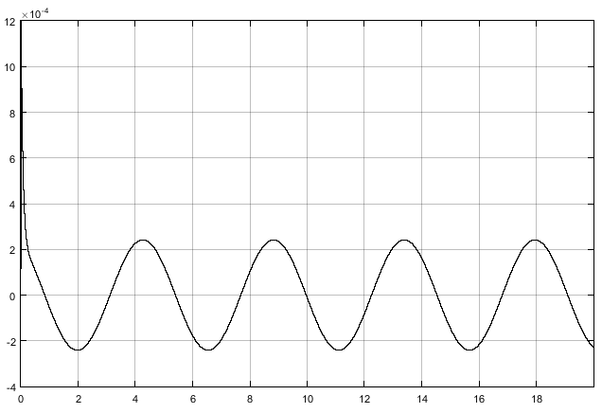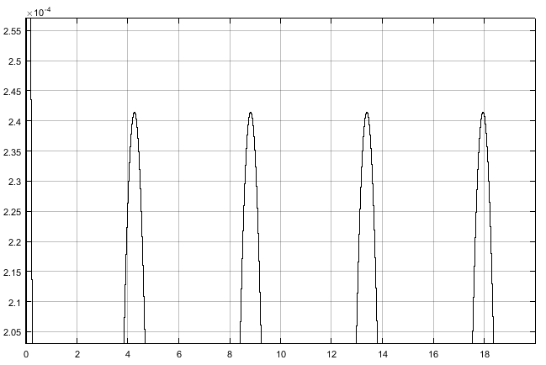

Рис. 41. Осцилограма гармонічної складової помилки для третього

електропривода

За отриманими осцилограмами визначаємо усталені значення суми швидкісної та моментної складових помилки і амплітуди гармонічної складової помилки. Результати заносимо до таблиці 2. Отримані значення помилок не перевищують максимально припустимих.

Таблиця 2. Усталені значення складових помилки

|  |  |  |  |
| --- | --- | --- | --- |
| № електропривода | 1 | 2 | 3 |
| *est*.*v* + *est*.*t* , рад | 3,51∙10−4 | 2,2∙10−4 | 2,11∙10−4 |
| *eh* , рад | 3,7∙10−4 | 2,42∙10−4 | 2,42∙10−4 |
| max , рад | 3,704∙10−4 | 2,427∙10−4 | 2,427∙10−4 |

Для визначення прямих показників якості керування подаємо на вхід моделі одиничний сходинковий сигнал. Отримуємо перехідні характеристики (рис. 42 − 44), за якими визначаємо максимальне перерегулювання max і час перехідного процесу *tset* (табл. 3).

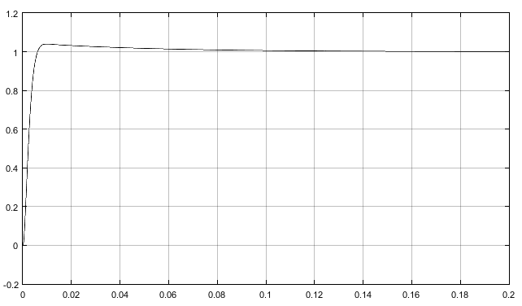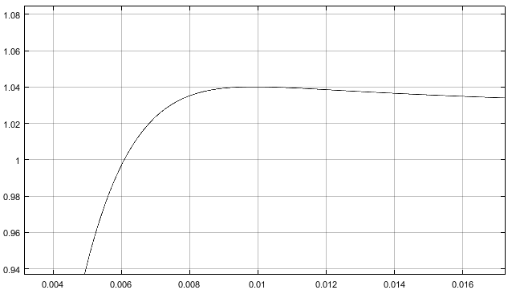

Рис. 42. Перехідна характеристика системи керування першим електроприводом

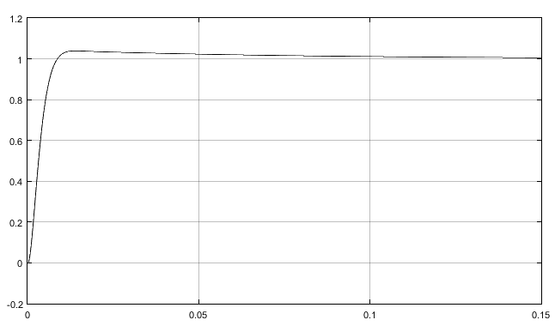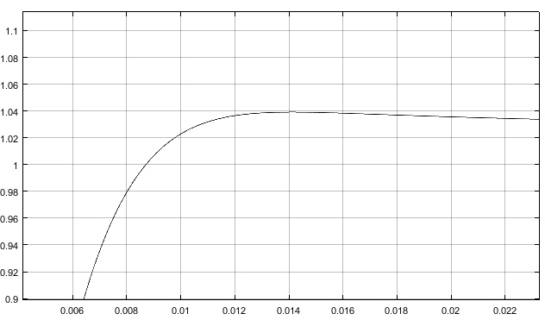

Рис. 43. Перехідна характеристика системи керування другим електроприводом

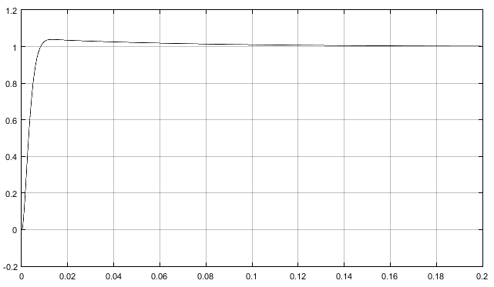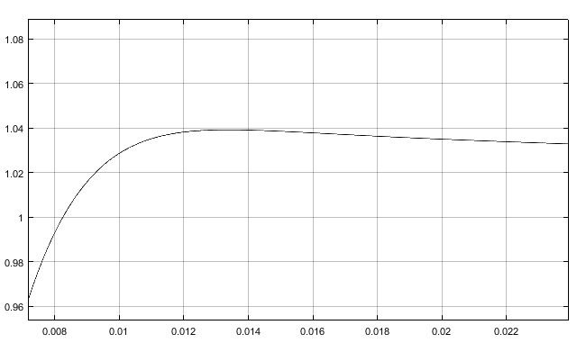

Рис. 44. Перехідна характеристика системи керування третім електроприводом

Таблиця 3. Прямі показники якості керування

|  |  |  |  |
| --- | --- | --- | --- |
| № електропривода | 1 | 2 | 3 |
| max , % | 4 | 3,9 | 3,9 |
| *tset* , мс | 5,6 | 7,4 | 6,9 |

Отримані показники якості керування повністю задовольняють пос- тавленим вимогам.

**ВИСНОВКИ**

В результаті виконання курсового проекту розроблено систему автоматичного керування електроприводами ланок морського робота, призначеного для транспортування об’єктів з водної поверхні на палубу судна. При цьому були розв'язані наступні задачі.

Визначено закони зміни у часі кутів повороту ланок маніпулятора при відпрацюванні типової траєкторії руху схвату до об’єкта. Це дало змогу обчислити максимальні кутові швидкості та прискорення ланок, а потім максимальні моменти навантаження.

Для забезпечення визначених швидкостей руху ланок з максимальним навантаженням, обрано вентильні електродвигуни: ДБМ142-18-3 для електроприводу першої ланки, ДБМ192-36-3 − для другої та ДБМ142-11-3 для третьої.

Розроблено функціональну схему систем керування електроприводами ланок маніпулятора. Кожен електропривод містить головний зворотний зв’язок за кутом повороту ланки та місцевий зворотний зв’язок за швидкістю електродвигуна.

Побудовано динамічну структурну схему системи автоматичного керування рухом ланки маніпулятора.

Методом бажаних ЛАЧХ визначено структуру і параметри послідовного та паралельного коригуючих пристроїв. Методом відображення диференціалів визначено їх дискретні передавальні функції, за якими можна скласти програму для мікроконтролера, що реалізовуватиме закон керування.

Визначено запаси стійкості систем автоматичного керування електроприводами повороту ланок. Запаси стійкості за фазою для 1-го, 2-го та 3- го електроприводів становлять відповідно 69,97, 70,01 і 70,47. Встановлено, що зміна електромеханічної постійної часу внаслідок руху ланок маніпулятора практично не впливає на точність та запаси стійкості систем керування.

При двократному перевищенні електромеханічною постійною часу її максимального значення внаслідок значного перевантаження маніпулятора, запаси стійкості зменшуються не більше ніж на 1, що не може істотно вплинути на показники якості керування. Це свідчить про робастність розробленої системи.

Побудовано динамічну модель систем керування у програмі "Simulink" і досліджено їх реакцію на типові діяння: лінійний вхідний сигнал з максимальною швидкістю при подоланні максимального моменту збурення; синусоїдальний вхідний сигнал, перша та друга похідна якого відповідають максимальній швидкості та прискоренню ланки маніпулятора; одиничний сходинковий сигнал. В результаті встановлено, що для кожного електропривода сума швидкісної та моментної складових помилки керування є меншою за максимально припустиму помилку, а гармонічна складова − дорівнює припустимій. Максимальні перерегулювання складають 4% для першого привода і 3,9% для другого та третього, що не перевищує заданого у початкових даних припустимого значення 5%. Час перехідного процесу для першого, другого та третього електроприводів складає відповідно 5,6 мс, 7,4 мс, 6,9 мс.

Таким чином, розроблена система задовольняє поставленим вимогам якості керування.

**СПИСКИ ВИКОРИСТАНИХ ДЖЕРЕЛ**

1. Бурдаков, С. Ф. Проектирование манипуляторов промышленных роботов и роботизированных комплексов: Учеб. пособие [Текст] / С. Ф. Бурдаков, В. А. Дьяченко, А. Н. Тимофеев. – М.: Высш. шк., 1986. – 264 с.

2. Волокитина, Е. В. Новые моментные вентильные электродвигатели для прецизионных электроприводов технологических роботов и металлообрабатывающего оборудования [Текст] / Е. В. Волокитина, А. И. Власов, Ю. Г. Опалев // Электроника и электрооборудование транспорта. − 2011. − №4. − С. 37 − 40.

3. Черно, О. О. Методичні вказівки до виконання курсового проекту «Проектування системи автоматичного керування суднового вантажного маніпулятора» : у 2 ч. Частина 1. Теоретичні основи та методика проектування [Ел. ресурс] / О. О. Черно, О. Г. Васильєв. – Миколаїв : НУК, 2017. – 31 с.